《不走人蔘+保肝》最韓原始安東四城記～安東文化主題公園+韓服體驗、安東河回村、河回世界面具博物館、鐵道自行車、藝技壁畫村+宣城水上路、DIY安東燉雞初體驗、韓屋咖啡廳（每人贈送一杯飲品）五天（入住安東一晚）【玩足五天】
道地韓國美食饗宴:鹽烤鯖魚定食+大醬湯.龍宮海鮮刀削麵.安東粉絲燉雞.【肉鋪子】烤肉吃到飽等
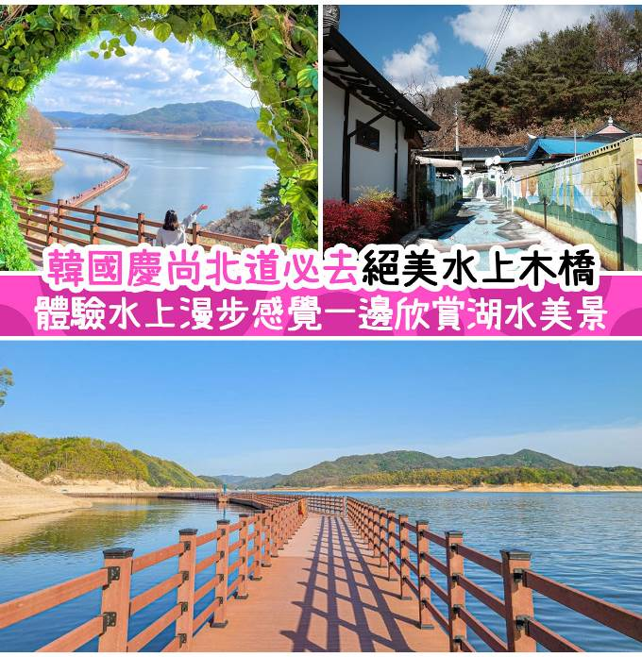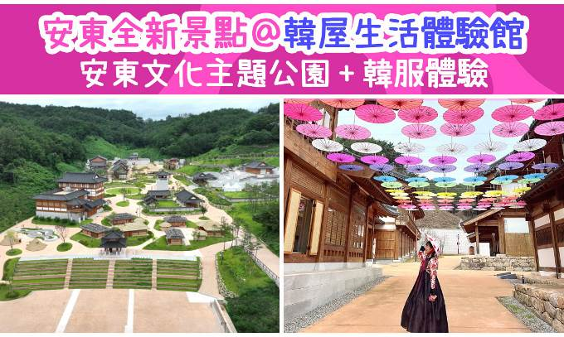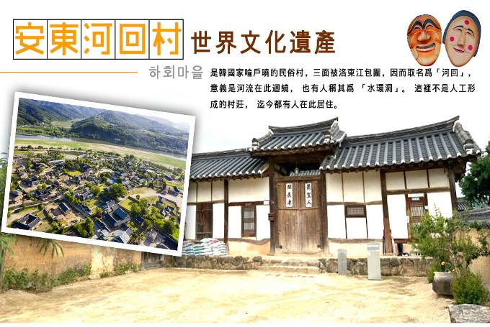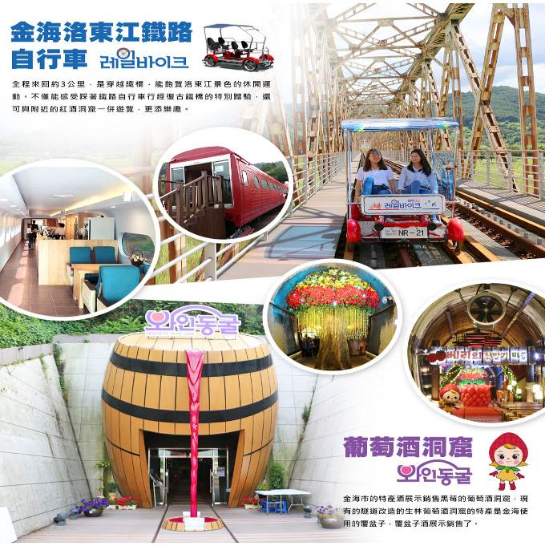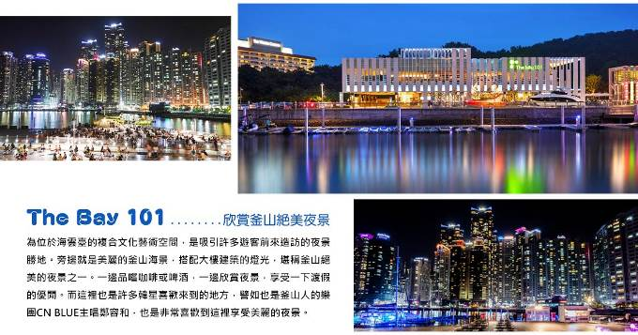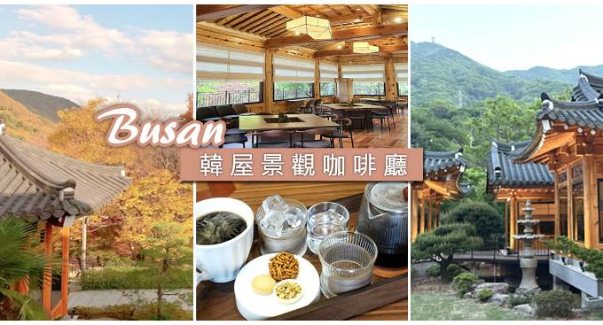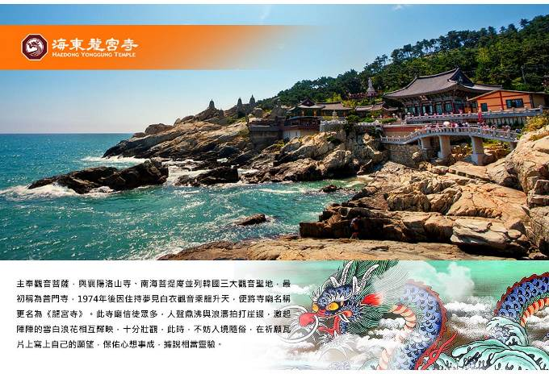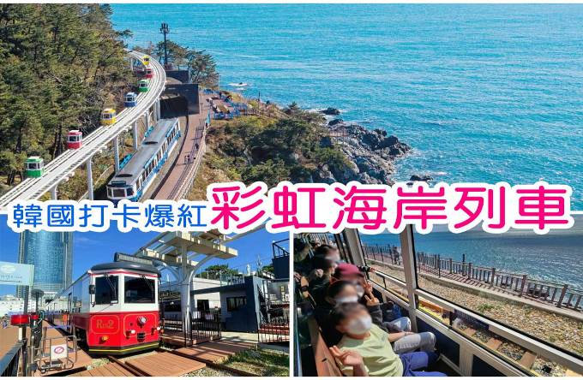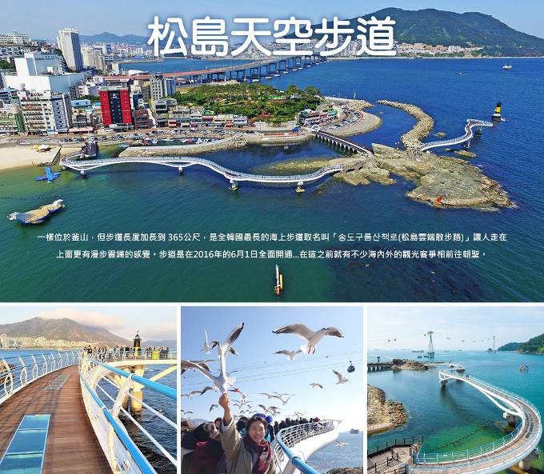
行程內容
第  1  天 | 桃園國際機場／大邱國際機場→【傳統韓式汗蒸幕】→獨家體驗～手作韓式料理【DIY安東燉雞初體驗】→行走在水上的木橋【藝技壁畫村+宣城水上路】→安東全新景點～韓屋生活體驗館【安東文化主題公園+韓服體驗】→安東浪漫的夜景【月映橋】 TPE/TAE LJ756 01：50～05：15  【汗蒸幕】是一種韓國傳統的休閒項目，使人輕鬆逼汗排毒，過去用於驅寒活血治病是王宮貴族的專利，現在韓國各地保留這項傳統；自從韓劇熱播於全亞洲後發揚光大。  【藝技壁畫村+宣城水上路】拍照控必訪！安東藝技村以 3D 壁畫聞名，在住宅巷弄中可見逼真的池塘、海龜、鯨魚、瀑布等畫作，打卡完後還能順遊「宣城水上路」水上木橋，賞湖光山色美景。  【安東文化主題公園+韓服體驗】是一個融合傳統與現代的文化體驗場所，讓遊客深入了解韓國的歷史、文化和藝術。主要參觀韓屋村：重現朝鮮時代的傳統建築，讓遊客體驗韓國古代的居住環境。韓國歷史館：展示韓國歷史的重要事件和人物，讓遊客了解韓國的發展歷程。  【月映橋】在陶山書院與屏山書院可窺探喜愛風雅之事與學問的儒生文化；以可愛畫作妝點而成的安東藝才村、以夢幻夜景聞名的月映橋皆是近來熱門的旅遊景點。
第  1  天 | 早餐：紫菜飯捲 中餐：安東代表美食～安東粉絲燉雞+季節小菜 晚餐：鹽烤鯖魚定食+大醬湯+季節小菜
第  1  天 | 住宿： 安東C.M PARK飯店 或安東GRAND HOTEL 或同級
第  2  天 | 《世界文化遺產》韓國代表性傳統村落【安東河回村】→安東最具代表的文化遺產【河回世界面具博物館】→行走的雲霄飛車～韓國觀光100選【環湖公園 SPACE WALK】→韓國首座海上閣樓【迎日臺】→韓劇<山茶花開時>拍攝地【九龍浦近代歷史文化街區】  【安東河回村】是韓國家喻戶曉的民俗村，三面被洛東江包圍，因而取名爲「河回」，意義是河流在此迴繞，也有人稱其爲「水環洞」。這裡不是人工形成的村莊，迄今都有人在此居住。  【SPACE WALK（行走的雲霄飛車）】刺激體驗!SPACE WALK用走的雲霄飛車，步道長333公尺，階梯數共有717階，以不銹鋼打造的天空步道，優雅的曲線與美麗的夜間照明，是鐵與光之都浦項的象徵。在此可以俯瞰360度周邊美景，能將浦項與製鐵所燦爛的夜景、迎日灣的日出、日落一覽無遺。  1 .身高未達110cm不可使用。  2.人數上限150人，需自行排隊體驗。  3.如遇天候不佳或特殊情況不開放以現場公告為主，敬請見諒。  【迎日臺】擁有韓國首座海上樓閣，稱為「迎日亭」。其美麗的空間與價值獲得認證，並於2013年獲得大韓民國空間文化大賞。規模兩層樓的迎日亭是由韓式建築模樣建成，沿著長80公尺的迎日橋來到觀景臺，再上到二樓，呈現眼前的將是壯闊無比的海景。夜間時，連結道路與迎日亭都被燈火點綴得美不勝收，因此也格外適合欣賞夜景。另外，從這裡望向對面的POSCO與迎日灣，風景也十分吸引人。  【九龍浦近代文化歷史街】1883年朝鮮和日本簽訂《朝日通商章程》後，來到朝鮮的日本人便居住於「日本人家屋街」，而後浦項市將剩餘的幾處家屋建成「九龍浦近代文化歷史街區」。
第  2  天 | 早餐：飯店內用 中餐：馬鈴薯燉排骨湯+季節小菜 晚餐：國民美食～部隊火鍋+季節小菜
第  2  天 | 住宿： 大邱ENCORE 或 大邱二月飯店 或 釜山NOTTE LA MIA 或 釜山 H AVENUE飯店 或 釜山SEATTLE B 或同級
第  3  天 | 洛東江沿岸風景【金海洛東江鐵道自行車（四人一台）+紅酒洞窟】→【景觀韓屋咖啡廳（每人贈送一杯飲品）】→海雲台超人氣熱門景點【海岸觀光列車+青沙浦紅白燈塔】→釜山最美夜景【THE BAY 101】  【金海洛東江鐵道自行車】全程來回約3公里，是穿越鐵橋，能飽覽洛東江景色的休閒運動。不僅能感受踩著鐵路自行車行經復古鐵橋的特別體驗，還可與附近的紅酒洞窟一併遊覽，更添樂趣。  【葡萄酒洞窟】金海市的特產酒展示銷售黑莓的葡萄酒洞窟，現有的隧道改造的生林葡萄酒洞窟的特產是金海使用的覆盆子，覆盆子酒展示銷售了。  【Blue Line Park海岸列車】位於海雲臺尾浦-青沙浦-松亭區段長達4.8公里的舊鐵道所改建而成，是釜山海雲臺觀光特區的核心觀光設施之一，沿著海岸線一路延伸的鐵軌欣賞美麗的海景。  【青沙浦紅白燈塔】而觀景臺正前方至青沙浦燈塔整齊並排的5個暗礁、青沙浦秀麗的海岸景觀，以及夢幻的日出、夕陽美景，是這裡最不容錯過的景色。青沙浦燈塔--青沙蒲港的海岸旁豎立了兩個燈塔一個乳白色一個是紅色相互輝映，寧靜海港被落日斜輝映照得一片橙紅，兩個燈塔的倒影在水中輕輕盪漾，意境優美，也就是因為如此的美景才會一直成為韓劇及廣告的拍攝地。  【The Bay 101欣賞釜山絕美夜景】為位於海雲臺的複合文化藝術空間，是吸引許多遊客前來造訪的夜景勝地。旁邊就是美麗的釜山海景，搭配大樓建築的燈光，堪稱釜山絕美的夜景之一。一邊品嚐咖啡或啤酒，一邊欣賞夜景，享受一下渡假的優閒。而這裡也是許多韓星喜歡來到的地方，譬如也是釜山人的樂團CN BLUE主唱鄭容和，也是非常喜歡到這裡享受美麗的夜景。
第  3  天 | 早餐：飯店內用 中餐：韓國冠軍美食～營養人蔘雞 晚餐：【肉鋪子】烤肉吃到飽+季節小菜
第  3  天 | 住宿： 釜山SEATTLE B 或 釜山NOTTE LA MIA 或 釜山 H AVENUE飯店 或 THE KING HOTEL 或同級
第  4  天 | 尋找小王子之旅【甘川洞文化村】→潮流彩妝城→【松島天空步道】→【南浦洞國際市場＋光復洞時裝街+BIFF國際電影廣場】  【甘川洞文化村】夢之城釜山的馬丘比丘“藝術工廠多大浦”的公共項目建設讓老城區脫胎換骨。將沙下區甘川二洞一帶的空房和巷弄改造成小區歷史畫廊和酒吧等，重新創造夢之文化藝術平臺。彩色的房子層疊出別具特色的景致，是一個適合探索、拍照的好地方。  【松島天空步道】一樣位於釜山，但步道長度加長到 365公尺，是全韓國最長的海上步道取名叫「송도구름산책로（松島雲端散步路）」讓人走在上面更有漫步雲端的感覺。步道是在2016年的6月1日全面開通...在這之前就有不少海內外的觀光客爭相前往朝聖。  【光復洞時裝街】韓戰結束後，這裡曾是難民避難和生活湖口的生存戰場。他們經營從釜山港進來的進口日用品來養家糊口，此市場便也因而得名；現在這裡銷售的商品包括時裝、皮革製品、電子產品、玩具等。比一般便宜20～30%，因此頗受國內外遊人歡迎。  【國際市場】因為一部同名電影《國際市場》，這裡成為了更加走紅的地方。在韓國實現光復之後，剛開始把這裡當成販賣日本戰時物資的地方，現在，這裡與南浦洞，富平罐頭市場，昌善洞美食街等相連，形成了一大片規模的旅遊景區。  【BIFF國際電影廣場】以介紹各種題材的全世界電影文化，挖掘新人，重新評價被遺忘的作品和作家為宗旨的釜山國際電影節，每年9月至11月在此舉行。街道上可發現各國明星的銅盤手印及簽名，我國的名導演侯孝賢，也在此留下了光榮的手印。
第  4  天 | 早餐：飯店內用 中餐：釜山代表美食～豬肉湯飯+季節小菜 晚餐：方便逛街，敬請自理
第  4  天 | 住宿： 釜山SEATTLE B 或 釜山 H AVENUE飯店 或 釜山NOTTE LA MIA 或 釜山COTICE 或同級
第  5  天 | 韓國文化體驗營【DIY海苔飯捲+韓服體驗】→韓劇<以吾之名my-name>拍攝地【海東龍宮寺】→潮流聚集地【西面鬧區】→【大邱東城路商圈 或 西門市場】→大邱國際機場／桃園國際機場 TAE/TPE LJ755 22：55～00：05+1  【海東龍宮寺】主奉觀音菩薩，與襄陽洛山寺、南海菩提庵並列韓國三大觀音聖地，最初稱為普門寺，1974年後因住持夢見白衣觀音乘龍升天，便將寺廟名稱更名為《龍宮寺》。此寺廟信徒眾多，人聲鼎沸與浪濤拍打崖邊，激起陣陣的雪白浪花相互輝映，十分壯觀，此時，不妨入境隨俗，在祈願瓦片上寫上自己的願望，保佑心想事成，據說相當靈驗。  【西面鬧區】釜山明洞之稱～西面，最大也最熱鬧的購物區，"西面1號街"是指從舊天佑莊至LG服務中心之間的一條寬8m、長330m的街道，位於釜山市釜山鎮區，是西面繁華的街道，以藝術街聞名。以"西面1號街"大型標誌為中心，四周聚集了許多酒吧和咖啡館。燈光絢爛的酒吧、美食街，總是充滿快樂、熱鬧的氛圍。
第  5  天 | 早餐：飯店內用 中餐：龍宮海鮮刀削麵+季節小菜 晚餐：方便逛街，敬請自理
第  5  天 | 住宿： 溫暖的家

注意事項
《成團人數》
- 本行程最低出團人數16人以上（含），最多為42人以下（含），台灣地區將派遣合格領隊隨行服務。
《行程費用不包含以下項目》
- 售價不含全程領隊、導遊及司機之服務費，每人每日300元台幣。
- 個人新辦護照費用。
- 旅遊平安保險及旅遊不便險。
- 若於韓國確診時之隔離飯店及相關車資等費用。
- 返台檢疫要求之檢測、隔離飯店及相關車資等費用。
- 純係私人之消費：如行李超重費、自購商品、飲料酒類、洗衣、電話、電報及私人交通費。
- 若為一位大人 或 一位大人帶一位嬰兒報名參加，或需求單人入住一間房，需加收單房差。
- 一經確認後如個人因素取消或被拒絕入境韓國，將無法申請退費。
- 團體旅責險不包含當地染疫後的所有醫療費用。
《航空注意事項》
- 此團型使用團體機位，航班不可指定、不可延回、不可更改進出點、不可指定座位。
- 若需指定航班，建議改訂個人機票，以確保訂到您所需之航班，加價幅度依各航空公司之規定，另外提供報價。
- 航空公司保留航班時間調整及變更之權利。
- 此航班包含手提行李10公斤來回，拖運行李20公斤來回。
- 請務必於起飛前3小時抵達機場辦理登機手續，逾時關櫃旅客需自行負責。
- 德威航空關櫃時間為起飛前45分鐘，逾時未能辦妥登機手續敬請自行負責。
《參團須知與相關提醒》
- 以上行程僅供參考，正確之行程內容、班機時間、降落城市及住宿飯店，請以行前說明會資料為準。
- 團體若為特殊拜會團、會議參展團、學生團體，不適用於本行程之報價，需另行報價。
- 本行程恕不接受韓籍旅客及其家屬參團;當地參團須提供來回電子機票，恕不接受於韓國打工度假及工作者參團。
- 特殊規定如下：參加本行程若逢以下條件限定，費用需另計：
A.此行程報價限持中華民國護照散客參團適用，整組包團、參展團、會議團、學生團等特殊團體需另行估價，詳情請洽詢您的服務人員。旅客若提供或隱瞞不實資料經查明屬實，本公司有權拒收訂單，此為維護雙方誠信及旅遊品質，造成不便之處，敬請見諒。
B.學生及外籍人士（不含韓國籍），單持一本外國護照者，每人需加收NTD6,500元。
C.單筆訂單不足24歲及65歲以上報名人數不可超過半數，若超過半數則價格另議～請洽業務人員。
D.此行程報價僅適用於正常之散客報名，如遇特殊團體則團費需另計～請洽業務人員。
- 本行程設定為團體旅遊行程，故為顧及旅客於出遊期間之人身安全及相關問題，於旅遊行程期間，恕無法接受脫隊之要求；若因此而無法滿足您的旅遊需求，建議您另行選購團體自由行或航空公司套裝自由行，不便之處，尚祈鑒諒。亦不接受單幫客，僅能接受持台灣護照之旅客參團，持非台灣護照者，請洽業務人員另行報價確認。
- 本團體行程景點若客人不參加者，視為自動棄權，恕無法退費，本產品報價中所含景點門票等均按旅行社扣價核算，旅客不再享受其他折扣與優惠，亦不另行退還差價。
- 為考量旅客自身之旅遊安全並顧及同團其它團員之旅遊權益，年滿70以上及行動不便者之貴賓須有同行家人，方始接受報名，不便之處，尚祈鑑諒。
- 韓國因響應環保減少廢氣、汽機車、大型車停車超過3分鐘即須熄火關閉引擎，否則將會記點罰款，故司機會等客人上車後再開引擎及空調，請見諒！

